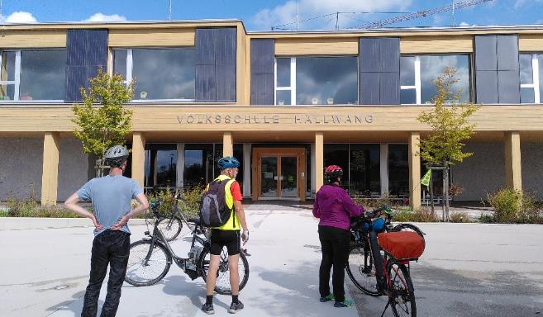 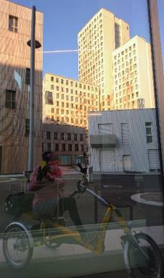
Bild 1: Die Volksschule Hallwang ist einer der passathon Leuchttürme, die entdeckt werden können; Credits: passathon
Bild 2: Regina Jung beim Einsammeln des HoHo Wien in der Seestadt Aspern; Credits: Regina Jung
PM: Großes Interesse am passathon 2023 - RACE FOR FUTURE
Wien, Seit fünf Wochen treten die Teilnehmer:innen beim passathon 2023 – RACE FOR FUTURE in ganz Österreich in die Pedale. Noch nie zuvor war das Interesse so groß, die klimaschonensten Gebäude in ganz Österreich mit dem Rad zu erkunden. Nach nur fünf Wochen wurden bereits über 7.300 Leuchttürme gesammelt – um 64 Prozent mehr als im gleichen Zeitraum des Vorjahres. Das zeigt, wie groß der Wunsch nach der Wärme- und Energiewende ist und die Bevölkerung „Raus aus Öl und Gas“ will. Allen Neueinsteigern bietet sich bis 30. September in 240 Gemeinden die Chance 671 klimaschonende Gebäude zu entdecken.
Alle sprechen darüber, wie die Abhängigkeit von russischem Gas und generell fossilen Energieträgern und den damit verbundenen hohen Energiekosten reduziert werden kann. „Mit dem passathon – RACE FOR FUTURE ergreifen immer mehr Menschen selbst die Initiative auf der Suche nach Umwelt schonenden und Geld sparenden Lösungen“, freut sich passathon-Organisator Günter Lang über das große Interesse. Sie setzen sich auf ihre Räder und machen sich mit Hilfe der App von „Österreich radelt“ selbst auf die Erkundung der besten Umsetzungsbeispiele „Raus aus Öl und Gas“ mit höchster Energieeffizienz.
passathon kennt keine Grenzen
Der passathon – RACE FOR FUTURE ist für alle Altersgruppen und Leistungsklassen bestens geeignet – das macht auch die Zwischenwertung deutlich. So rangiert Regina aus Wien mit 110 erradelten Leuchttürmen an zweiter Stelle, die trotz ihres Handicaps mit nur einem Bein voll in das Pedal tritt. In Führung liegt derzeit Jörg aus Salzburg mit stolzen 185 Objekten. Alexander aus Vorarlberg, der älteste Teilnehmer mit 82 Jahren, hat bereits viele der Leuchttürme im Oberland des Rheintals erkundet. Frauen und Männer teilen sich die ersten zehn Plätze je zur Hälfte. Was die Teilnehmer:innen motiviert am passathon teilzunehmen, haben viele in ihren Statements wiedergegeben: https://www.youtube.com/@passathon
Die heuer neu eingeführte Teamwertung führen derzeit das Ehepaar Christine und Martin aus Wien mit zusammen 208 Leuchttürme erkundeten an. An zweiter Stelle liegen die Vorjahressieger Marina und Johann aus Vorarlberg mit zusammen 149 Leuchttürmen, knapp gefolgt von zwei Schwedinnen Simone und Liane mit 146 Leuchttürmen. Mutter und Tochter sind auf ihrer PassiveVoyage insgesamt 75 Tage quer durch ganz Europa nur mit dem Zug unterwegs, übernachten dabei nur in Passivhäusern und ernähren sich vegan. Auf diese Weise wollen sie auf die drei wichtigen Klimathemen Mobilität, Gebäude und Ernährung aufmerksam machen, wofür es überall klimaschonende Lösungen gibt. Alle Teilnehmer:innen sind eingeladen für die Teamwertung ebenfalls Teams zu bilden.
In Summe haben von den knapp 600 angemeldeten Teilnehmer:innen am passathon 2023 sich bereits 50 aktive Teilnehmer:innen eine passathon Trophy in Silber (125 Leuchttürme), Bronze (50) oder Basic (25) gesichert. In den verbleibenden Monaten werden diese Zahlen noch rasant steigen.
Mit dem Rad Österreich neu erleben
Als weltweit größter Outdoor-Event für klimagerechtes Bauen und Sanieren führt der passathon – RACE FOR FUTURE quer durch ganz Österreich die TeilnehmerInnen in eine enkeltaugliche Zukunft. Egal ob auf dem Weg zur Arbeit oder bei einem Österreichurlaub lassen sich mit der „Österreich radelt App“ Leuchtturmobjekte in allen neun Bundesländern erkunden. Noch knapp fünf Monate bis 30. September können die 671 unterschiedlichsten passathon-Leuchtturmobjekte aus klimaaktiv Gold Gebäuden, „Stadt der Zukunft Quartieren“, Mustersanierungen, Passivhäusern, Plusenergiegebäuden oder „Raus aus Gas“-Musterbeispielen, ob Neubauten oder historische Altbausanierungen entdeckt werden.
Um diese nachhaltigen Bauten erleben zu können sind alle eingeladen, sich auf der „Österreich radelt App“ zum passathon anzumelden, aufs Rad zu schwingen, klimaschonend die Gebäude abzuradeln und dabei Leuchttürme für die passathon Trophy 2023 zu sammeln. Man kann den unverbindlichen Radrouten folgen, vollkommen individuelle Routen zusammenstellen oder bei geführten Radrouten mitradeln.
Auf www.passathon.at sind alle Informationen zu finden.

Hier die wichtigsten Eckdaten zusammengefasst:
Wann: 7. April bis 30. September 2023
Wo: In allen neun Bundesländern in 240 Gemeinden und Bezirken
Was: 671 Leuchtturmobjekte nachhaltiger, klimaschonender Architektur
auf 28 Rad-Routenvorschlägen auf rund 2.200 km Gesamtstrecke erkunden
Wie: Mit Hilfe der Österreich radelt App wird man am Rad zum gewünschten
Leuchtturm geleitet und erhält alle Informationen zum Objekt übers Handy
Trophy: Mit jedem erradelten Leuchtturm sammelt man einen Punkt. Die fleißigsten
RadlerInnen erhalten die PASSATHON TROPHY 2023
Kosten: Die Teilnahme ist kostenlos
Gruppe: Nächste geführte Gruppentour 04.06.2023, von Mödling nach Wr. Neustadt
Anmeldung unter: passathon.at/ueber-passathon/veranstaltungen
Die Hauptpartner sind: Bundesministerium für Klimaschutz, Umwelt, Energie, Mobilität, Innovation und Technologie (BMK), Klima- und Energiefonds, Stadt Wien, Kärnten, Salzburg, Oberösterreich, Niederösterreich, Vorarlberg und Österreichischer Städtebund. Die Abwicklung erfolgt in Kooperation mit Österreich radelt, Energieagentur Österreich, Stadt der Zukunft, klimaaktiv Gebäude, Klimabündnis Österreich und Energieinstitut Vorarlberg. Unterstützt wird der passathon u.a. von OeAD student housing, Austrotherm, BIG Bundesimmobiliengesellschaft, IIG Innsbrucker Immobilien Gesellschaft, illwerke vkw, ISO SPAN Baustoffe, NEUE HEIMAT TIROL, Raiffeisen-Nachhaltigkeits-Initiative, Standortagentur Tirol, UNIQA, WBV-GPA
Pressekontakt:
Günter Lang, LANG consulting Mail: race@passathon.at Mobil: +43-650-900 20 40
Alle Fotos, Video und Pressetexte zum Download unter: https://passathon.at/news/presse
Links: www.passathon.at instagram.com/passathon.at facebook.com/passathon twitter.com/passathonAT youtube.com/@passathon

